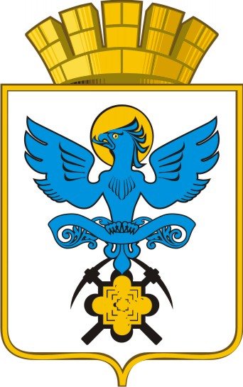

АДМИНИСТРАЦИЯ ГОРОДСКОГО ОКРУГА КАРПИНСК
П О С Т А Н О В Л Е Н И Е
__________________________________________________________________

от %REG_DATE% г. № %REG_NUM%
г.Карпинск

О внесении изменений в Устав Муниципального автономного дошкольного образовательного учреждения детского сада № 22 «Орлёнок», утвержденный постановлением Администрации городского округа Карпинск от 11.06.2019 г. № 772

В целях приведения Устава Муниципального автономного дошкольного образовательного учреждения детского сада № 22 «Орлёнок», в соответствие Федеральному закону от 29.12.2012 № 273-ФЗ «Об образовании в Российской Федерации», Федеральному закону от 06.03.2006 № 35-ФЗ «О противодействии терроризму», руководствуясь постановлением Администрации городского округа Карпинск от 24.05.2011 № 568 «Об утверждении порядка создания, реорганизации, изменения типа и ликвидации муниципальных учреждений городского округа Карпинск», Администрация городского округа Карпинск

ПОСТАНОВЛЯЕТ:

- Внести в Устав Муниципального автономного дошкольного образовательного учреждения детского сада № 22 «Орлёнок», утвержденный постановлением Администрации городского округа Карпинск от 11.06.2019 г. № 772, следующие изменения:
  - Пункт 5.6. раздела 5 дополнить подпунктами 5.6.3 и 5.6.4 следующего содержания:
«5.6.3. Организация и проведение информационно-пропагандистских мероприятий по разъяснению сущности терроризма и его общественной опасности, а также по формированию у граждан неприятия идеологии терроризма, в том числе путем распространения информационных материалов, печатной продукции, проведения разъяснительной работы и иных мероприятий;
5.6.4. Обеспечение выполнения требований к антитеррористической защищенности Детского сада.».
- Наделить заведующего Муниципального автономного дошкольного образовательного учреждения детского сада № 22 «Орлёнок» Безрукову Диану Геннадьевну полномочиями по государственной регистрации муниципального правового акта о внесении изменений в Устав учреждения, в порядке, установленном действующим законодательством.
3. Заведующему Муниципального автономного дошкольного образователь-ного учреждения детского сада № 22 «Орлёнок» Безруковой Д.Г.:
а) в срок до 30.01.2023 г. обеспечить регистрацию изменений и дополнений в Устав Муниципального автономного дошкольного образовательного учреж-дения детского сада № 22 «Орлёнок» в ИФНС по Верх - Исетскому району г. Екатеринбурга;
б) привести локальные нормативные акты учреждения в соответствие с внесенными изменениями в Устав.
4. Настоящее постановление разместить на официальном сайте городского округа Карпинск в сети Интернет и опубликовать в Муниципальном вестнике городского округа Карпинск.
5. Контроль исполнения настоящего постановления возложить на заместителя Главы администрации городского округа Карпинск Ж.О. Алферову.

Глава городского округа Карпинск | %SIGN_STAMP% | А.А. Клопов

